奇幻電影《本傑明 ‧ 巴頓奇事》
垂危的老婦人黛西在醫院中的病床上，正與女兒卡羅琳回憶往事，她談起了鐘錶先生為紀念戰爭中死去的兒子，而製造的逆時行走的鐘錶。時鐘倒轉就像生命的倒流，從終點回到了起點，而這就是本傑明巴頓奇幻的一生。雖然黛西已經看過無數次本傑明的日記，但她還是希望女兒能為她再讀一遍。在本傑明出生那天，一戰剛剛結束，滿天都是禮炮和人們的歡呼。但本傑明一出生就帶來了災難，他的母親難產死去，而該是初生嬰兒的本傑明竟然像一個垂暮的老頭。本傑明的父親驚慌之下，並不顧別人的勸阻，一把將本傑明抱走，送到了一家養老院的門口。養老院的護工奎妮此時正和她的男友在大門口談情，下樓時兩人不小心踩到了被遺棄的本傑明，看著他恐怖的模樣，讓他們十分驚恐。男友認為應該交由警察處理，但善良的奎妮卻認為孩子很可憐，還是把他抱回了養老院。經過醫生的檢查，奎妮得知嬰兒似乎得了早衰症，並且很快就會死去，但奎妮依然不願放棄，她堅信會出現奇蹟。奎妮來到樓下向老人們聲稱，這是她姐姐的孩子。老人們則有善地歡迎這個奇怪的嬰兒，之後奎妮給孩子取名為本傑明，並說服男友與她一起收養這個孩子。於是，養老院成為了本傑明的家，奎妮則成為了她的媽媽。本傑明一點點長大，從嬰兒長成了小老頭，雖然他還是那樣蒼老，還坐著輪椅。但本傑明確對外面的一切充滿了好奇，他望著街上，眼神裡滿是嚮往。
養老院裡總是有很多的生日要過，也會有很多的老人突然死去，但本傑明始終都認為養老院是一個值得成長的好地方。在這裡，人們會拋開過往生活中的矛盾，盡情享受每一天。在1930年的感恩節，本傑明遇到了改變他一生的人黛西。當時的黛西是老人福勒的孫女，她就像一個精靈一般出現在本傑明的面前，兩人彼此相望，而本傑明從此再也沒有忘記那一雙藍色的眼睛。當晚福勒在沙發上給黛西讀童話故事，本傑明也在一旁仔細聆聽。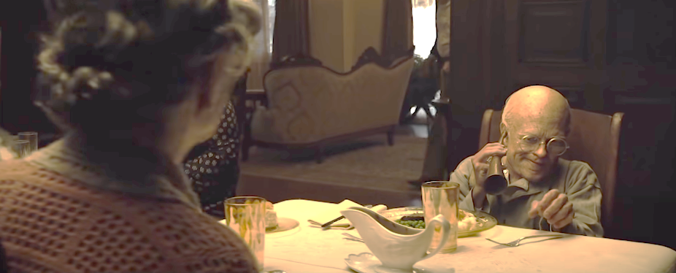
在深夜，黛西突然找到本傑明，並帶著他爬進了桌子底下，黛西讓本傑明用火柴點燃蠟燭，然後提議互相說一個秘密。但這時，福勒卻找到了兩人，她生氣的將黛西趕回了房間，並憤怒的指責本傑明不知羞恥。本傑明茫然傷心的坐在桌旁，一時無語。而聽到動靜的奎妮走過來告訴本傑明：他與別的孩子不一樣，但人們不會理解他的不同。本傑明聽聞只能無助的回到了房間，而這時，和他同屋的老人突然告訴本傑明，自己有過七次被閃電擊中的經歷，但閃電先生只說了兩次，並沉默不語。之後奎妮終於有了自己的孩子，她日夜忙著照顧。而養老院又陸續來了新人，其中一位本傑明記不住名字的老人，卻給他留下了很深的印象。老人在閒暇時會教本傑明彈琴，她告訴本傑明彈鋼琴不在於彈的多好，而在於彈時的感受。老人很慈祥，耐心地教他，本傑明也認真的學。之後本傑明的變化越來越大，他看著鏡中的自己發現身體比以前強壯了許多。一天，本傑明與閃電先生去看船，結果剛好一旁的船長在招聘人手，本傑明隨即報名，從未出過海的他非常興奮，什麼東西都願意做，船長對他十分滿意，兩人甚至成為了朋友。在得知本傑明依然是處男後，船長帶著可憐的小老頭去了妓院，本傑明也第一次體會到了性愛的愉悅，以及錢的重要性。而在離開妓院時，本傑明的父親巴頓認出了他，並帶著她去了酒吧，他們像朋友一樣的聊天。可是巴頓並沒有說出他就是本傑明父親的真相，只是告訴本傑明自己會經常來看他。
一天，教他彈琴的老人，為本傑明剪髮，並感嘆她的頭髮越來越多。老人還告訴本傑明人生中註定會失去所愛之人，也只有這時我們才會明白，他們在自己的生命中有多重要。而在不久後的秋天，老人突然離世，本傑明非常悲傷，他也體會到了失去一個人的感受。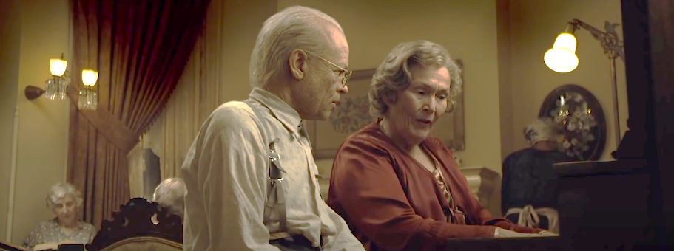
之後，時間繼續流走，來到了1936年。17歲的本傑明收拾的行裝，與大家道別。他決定與船長一起出海，看一看外面的世界。此時的黛西長大了許多，他對本傑明十分不捨。本傑明則告訴黛西：自己會經常寄明信片給她，黛西聽聞便讓本傑明無論在哪都不能忘了承諾。於是本傑明每到一個地方都會寄明信片給黛西，黛西也不停的給本傑明寫信，告訴他自己的生活。本傑明這才得知，黛西已經成為了一名舞蹈演員。春去冬來，時間無情流逝，在風雪中船長告訴本傑明，他發現本傑明越來越年輕，早已不像剛見面時矮小與蒼老，本傑明則笑著回覆船長：他一定是喝多了。在一次出海時，本傑明和船員們住在一家名為東宮的小旅館，在那裡還認識了有夫之婦伊麗莎白，伊麗莎白長相普通，但本傑明確很喜歡她，他們經常在深夜邊喝邊聊，說著各自的見聞與自己的生活。本傑明還寫明信片告訴黛西，自己已經陷入了愛河。黛西看著明信片眼神裡充滿了失落。之後在一個深夜，伊麗莎白盛裝打扮，與本傑明一起就餐。期間伊麗莎白吻向本傑明，這就是本傑明第一次被女人親吻，讓他難以忘懷。第二天晚上，兩人又在雪花漫天的街上喝酒約會，並在隨後回到旅館放飛了自我，倆人也就此開始了一段婚外情。突然有一天，本傑明卻沒有等到伊麗莎白，他只看到了伊麗莎白留下的便條，上面寫著：遇見你真好。
之後，戰爭爆發，本傑明所在的拖船被海軍征用，船員們也很快看到了戰爭的殘酷。一艘運輸船被潛艇擊沉，1300名士兵就此犧牲。由於他們是第一個趕到現場的拖船，潛艇隨即就發現了他們，船長明白拖船根本無法逃脫，便加大馬力冒著敵人的砲火撞向了潛艇。在劇烈的衝擊下，潛艇發生了爆炸，並沉入了海底。可是拖船上的船員們幾乎全部陣亡，船長也被流彈擊中，臨死前船長告訴本傑明：「不順心的時候你可以像瘋狗一樣發狂，破口大罵，並詛咒命運，但最終還是要學會放手。」，說完船長便走到了生命的終點。
1945年戰爭終於結束，26歲的本傑明也回到了養老院，看著安全返回了孩子，母親奎妮則激動不已。她對本傑明的脫胎換骨更是震驚，本傑明則看到了依然健在的閃電先生，閃電先生再次說起了自己被閃電擊中的經歷。此時的本傑明才意識到，這裡的一切都沒有變，唯一改變的只有他自己。之後在一個清晨，本傑明看到了前來的黛西，他匆忙下樓打開了門口，黛西卻早已不認識他。於是，他告訴黛西自己就是本傑明，黛西聽聞驚訝無比，反應過來的她立刻與本傑明激動相擁。當晚兩人一起就餐，美麗的黛西穿著紅裙，本傑明則看著她的一顰一笑，眼裡滿是深情。晚餐過後，兩人一起散步，由於黛西明天就要離開，她便為本傑明跳舞。接著，黛西又開始挑逗本傑明，並想與他一起纏綿。本傑明不想以老人的姿態見她，黛西表示：她曾經與更老的人發生過關係，但本傑明依然表示拒絕，被拒絕的黛西則選擇了離開。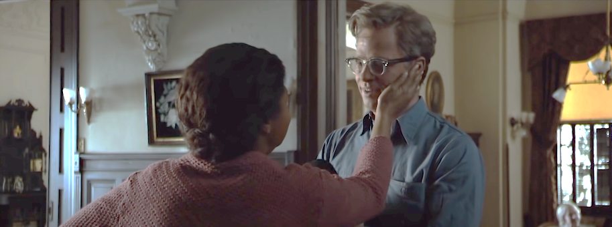
之後，本傑明站在鏡前看著自己的變化，他沒有了白髮，變得更加強壯，所有人都在變老，只有他越來越年輕。而這時，巴頓找到了本傑明，一番閒聊後，巴頓告訴他自己得了重病，不知道還能活多久。接著，巴頓又前往工廠，向本傑明介紹了他的鈕扣生意，以及自己的家族背景。本傑明詢問巴頓真正的意圖，巴頓則告訴本傑明，自己是他的父親，眼見本傑明非常震驚，巴頓又說出了本傑明的身世，並為自己當年拋棄他而向本傑明道歉。之後，本傑明在父親的豪宅中看到了自己的親生母親，巴頓則說起了他與母親的故事，從他們相識相愛直到結婚。父親還表示要將鈕扣廠和全部家產都留給本傑明，可是本傑明並沒有回應，只是生氣地離開了豪宅。回到養老院後，本傑明遇到了閃電先生，他又再次提起了自己遭遇閃電的經歷，並告訴本傑明：「他瞎了一隻眼睛，耳朵也幾乎聽不見，但上帝卻總是提醒自己活著就是幸運。」本傑明聽聞若有所思。本傑明之後又來到了巴頓的住所，並帶著虛弱的父親來到了海邊，此時的本傑明又想起了船長的話：「不順心的時候你可以像瘋狗一樣發狂，破口大罵，並詛咒命運，但最終還是要學會放手。」而看著遠方的日出，父親安詳地離開了人世，他也會與母親葬在一起。之後，本傑明去紐約看望黛西，此時的黛西已經成為了知名的舞者，對於本傑明的到來她很是驚喜。可是本傑明看著黛西被英俊的男青年圍繞，還與他們親吻，無法接受的他，便失落的離開了酒吧。黛西隨即追了出來，她告訴本傑明：她有自己的生活，不可能為了本傑明放棄這一切。本傑明則向黛西道歉，並表示自己會一直在老家等她。黛西並不知道，本傑明這次前來，只是想告訴黛西，他父親離世的消息。年老的黛西感慨當時太年輕，眼神裡也充滿了悔恨。之後的五年裡，黛西跳遍了世界各地，也有了無數的榮耀。可是即便與其他男人戀愛，她還是會再睡前喃喃自語說：「晚安，本傑明。」而本傑明此時更加年輕，他經常騎著摩托車到處兜風，有時也會在養老院裡幫母親工作。
可是突然有一天，他收到了黛西朋友發來的電報，原來黛西出了車禍，住進了醫院。本傑明焦急地趕到了巴黎，並看到了滿身是傷，憔悴不已的黛西。黛西的腿斷了五處，她或許還能走路，但無法再去跳舞。黛西發現本傑明更加年輕英俊，而且是那樣的完美，但對於本傑明想要照顧她的提議，黛西卻非常抗拒，她告訴本傑明她不需要本傑明的照顧，也希望本傑明可以從她的生命中消失。黛西說這些狠話，都只是不想讓本傑明看到自己難堪的樣子，可是黛西並不知道，本傑明一直在默默留意著傷重的黛西，直到她康復才離開了巴黎。之後，本傑明學會了駕駛帆船，並談了幾次戀愛，姑娘們的陪伴也讓他享受其中。
1962年的春天，本傑明像往常一樣回到了養老院，當他開門的剎那，他還是感受到了異樣，他猛然回頭，黛西就站在他的身後。本傑明迅速走了過去，與黛西深情相擁。當晚情難自已的黛西與本傑明放飛了自我，兩人也終於成為了愛侶。一起出海看日出，一起在海灘上深情對望，本傑明更是覺得，與黛西在一起的每一天，都讓他心醉神迷。黛西看著本傑明年輕的臉龐，沒有一點皺紋，本傑明則告訴黛西：自己愛她的一切，就連皺紋都愛。接著兩人彼此說了晚安，然後相擁而眠。旅行歸來，本傑明和黛西回到了養老院。但這時，兩人才得知奎妮已經去世，他們隨即來到了葬禮現場，哀悼著這奎妮的逝去。之後，本傑明賣掉了父親的老房子，並為黛西買了一套新公寓，黛西很喜歡這所房子，兩人也在那裡度過了一生中最幸福的時光。屋內幾乎沒有家具，床墊就是他們的生活，他們想吃就吃，想睡才睡。他們一起裝修屋子，一起歡鬧，一起做著所有浪漫的事。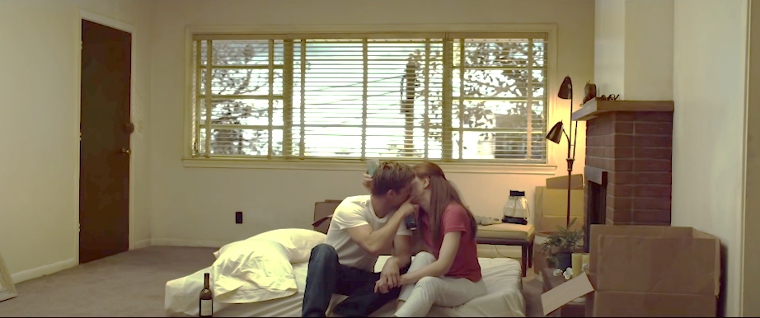
一天，去游泳的黛西看著泳池裡的年輕的女孩，感到越來越害怕自己會變老。本傑明則在著她去看了日出，黛西此時終於明白「人不可能永遠完美」的道理，於是她找回的內心的平靜，並開了一家舞蹈室，看著小朋友們學習跳舞的樣子，黛西覺得充實而又美好。一天，黛西告訴本傑明她已經懷上了孩子，本傑明聽聞非常開心，兩人也溫情相擁。可是隨著黛西的產期臨近，本傑明具有了很多擔心，他擔心孩子會將自己一樣，也擔心自己越來越年輕無法當好一個父親。黛西則鼓勵著本傑明，給了他無限的信念。在黛西生產那天，本傑明焦急的在產房門口等待，而隨著嬰兒的啼哭聲響起，本傑明終於看到了自己的女兒。孩子健康漂亮，他也放下了擔憂，則為孩子取名為卡羅琳。此時，在病床邊讀日記的卡羅琳這時才意識到，本傑明竟然是自己的父親，她生氣地怪責母親用這種方式告訴她這一切，但當看著母親越發虛弱，她還是繼續讀起本傑明的日記。隨著女兒慢慢長大，本傑明也變得越來越擔心。有一天他提議，讓黛西給孩子找一個真正的父親，黛西很是不解，本傑明則告訴妻子孩子需要一個父親，而不是一個玩伴，他不可能讓黛西撫養兩個孩子。在卡羅琳一歲的生日派對上，一個父親隨口調侃，轉眼孩子們就會上高中，這似乎給了本傑明一種提醒，雖然對於他深愛的妻女，本傑明有著萬般的不捨。但為了女兒的未來，他還是變賣的鈕扣廠，並把所有家產都留給了黛西和女兒，他希望趁著女兒還不記得自己，趕緊離開，這樣卡羅琳才能有一個正常的父親。黛西看著本傑明離去，卻無法阻止。讀到這裡，卡羅琳在病房中的翻到了一疊厚厚的明信片，這都是本傑明寫給女兒的生日卡片。卡羅琳念著上面的文字：兩歲，我希望能在睡前吻你；五歲，我希望能帶著你上的一天學；六歲，我希望可以在你身邊教你彈琴；十三歲，我希望你別去追那幫呆頭小子，我希望你傷心時有我安慰。此時，卡羅琳深深感受到了父親對自己的愛，她也隨即流下了感動的淚水。
本傑明在離開後去了很多地方，也做了很多工作，他離開了很久很久，直到一個晚上，他出現在了黛西的舞蹈室門口。此時的他更加年輕，只有18歲的樣子，黛西看著曾經的愛人，淚水濕了眼眶。本傑明看到了已經長大的女兒以及黛西現在的丈夫，黛西對於本傑明的歸來十分不解，但她還是在深夜前往旅館，敲開了本傑明的房門。他們彼此思念，終於克制不住纏綿在一起。雲雨過後，黛西背對本傑明穿上了衣服，她不想讓本傑明看到她蒼老的身體。本傑明則靜靜的看著黛西，直到她離開。卡羅琳發現本傑明的日記就此結束，她望向了母親，而黛西則開始了她的回憶：就在黛西的丈夫離世不久後，她接到了一個電話，原來本傑明的外貌已經變成了一個小孩，並得了老年癡呆，不記得自己是誰。警方找到了本傑明的日記，看到裡面多次提到黛西，才找到了她。之後，黛西每天都會來看本傑明，而本傑明也變得越來越小，他時常發脾氣，但他卻回聽黛西的話。黛西很快就搬去本傑明同住，照顧著他並給他講故事。時光流逝，本傑明越來越小，黛西寵溺的牽著年幼的本傑明一步一步走在落葉之中。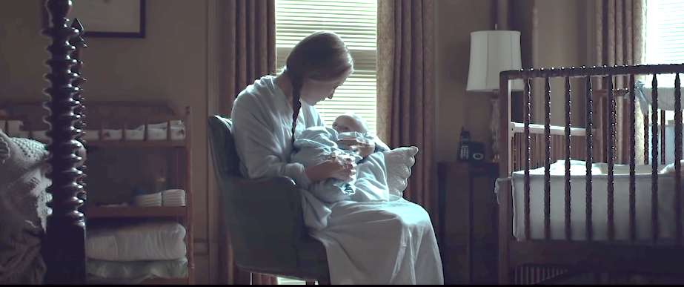
2003年的春天，已經是嬰兒的本傑明躺在黛西的懷裡，他就那樣看著黛西。那一刻，黛西知道他認出了自己，而本傑明則閉上眼睛如熟睡般離開了人世。回憶到這裡結束，垂暮的黛西流下了眼淚，她望向窗外說了一聲：「晚安，本傑明。」，然後便緩緩閉上了雙眼。

